Время и место совершения преступления
- неполучения обязательного платежа
- несвоевременного возвращения заемных средств заимодавцу

как правило, дневное время, в местах:
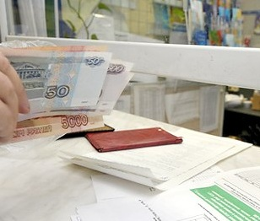
- чаще всего совершается в общественных местах
- на улицах
- вокзалах
- в аэропортах
- в магазинах
- на рынках
- по месту жительства потерпевшего
- в специально приспособленных помещениях

